Les actes de détection des mutations génétiques de tumeur maligne de l’appareil respiratoire, du cancer colo-rectal et du mélanome pour thérapie ciblée [Test compagnon] feront partie de la nomenclature CCAM à partir du 26 février 2024 :
- ZZQX042
Test de détection des mutations génétiques de tumeur maligne de l’appareil respiratoire pour thérapie ciblée [Test compagnon] 237.55 € EGFR
- ZZQX484
Test de détection des mutations génétiques de tumeur maligne du côlon et/ou du rectum pour thérapie ciblée [Test compagnon] 368.72 € KRAS/NRAS
- ZZQX784
Test de détection des mutations génétiques de tumeur maligne de la peau pour thérapie ciblée [Test compagnon] 203.13 € BRAF

Indication: dans les indications des autorisations de mise sur le marché de la thérapie ciblée Environnement: conformément aux conditions de réalisation listées par la Haute autorité de santé dans son rapport d’évaluation des technologies de santé du 9 septembre 2021 Facturation: - seuls les tests identifiant le biomarqueur désigné dans l’autorisation de mise sur le marché de la thérapie ciblée peuvent être facturés; -la détection de la mutation ne doit pas avoir été réalisée dans le cadre d’un panel NGS au moment du diagnostic du cancer - Prise en charge provisoire conformément aux dispositions des articles L. 162-1-7 et D. 162-25-1 du Code de la sécurité sociale
Ces tests seront donc prescrits par le pathologiste selon ces indications, établis par les médecins ACP de Cypath, dès lors qu’il aura les renseignements cliniques adéquats :
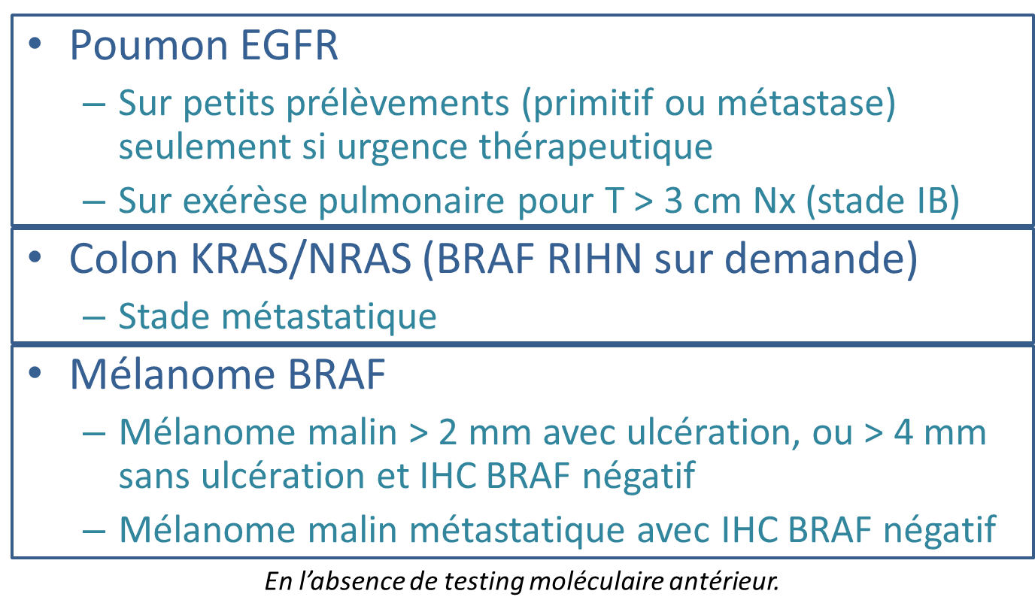
Vous pourrez vous-même continuer à prescrire, via la plateforme de prescription Netsig : https://genomique.cypath.fr/login :
- Les tests PCR ciblés EGFR poumon, KRAS/NRAS colon et BRAF mélanome s’ils n’ont pas été prescrits par l’ACP.
- N’importe quel autre test de PCR ciblée ne rentrant pas dans ces indications (KRAS poumon, BRAF poumon, BRAF colon, NRAS mélanome, KRAS pancréas, MSI,…) ou tout autre test de biologie moléculaire comme le NGS, grâce au financement RIHN.

